Name: Klasse:

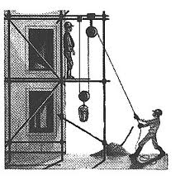
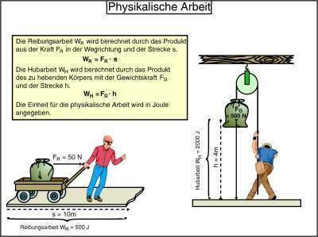

(Fülle die Textlücken)

Die Mechanik ist das historisch älteste Teilgebiet der Physik.

Sie beschäftigt sich mit Grundeigenschaften von

________________________________ (Volumen, Masse, Dichte),

mit dem ____________von Stoffen, mit der Bewegung von Körpern

sowie mit Kräften und deren Wirkungen.

Kraft
Bitte aufmerksam lesen!
Was sind Kräfte?
Merke
Eine Kraft kann man nicht sehen, sondern nur an ihrer Wirkung erkennen!
Sie wirkt physikalisch gesehen auf einen Körper ein, wenn durch sie entweder
eine Bewegungsänderung oder eine Verformung des Körpers eintritt. Es kann auch
beides gleichzeitig passieren.

Deshalb ist die Waschkraft eines Waschmittels niemals eine Kraft im physikalischen Sinne,
obwohl in unserem Sprachgebrauch das Wort KRAFT darin vorkommt. Nun wollen wir einmal
näher untersuchen, wie man Bewegungsänderungen und/oder Verformungen von Körper
erreichen kann.
1. Bewegungsänderungen
- Nehmen wir als Beispiel zwei Schüler, die mit einem Skateboard bewaffnet den folgenden
Versuch vorführen:
Einer der beiden Skater fährt langsam durch den Klassenraum frontal auf den Skater auf, der
sich auf dem anderen Board in Ruhe befindet.
Der fahrende Skater verändert durch den Zusammenstoß seine Geschwindigkeit. Wenn er sich
sehr langsam auf seinen Mitschüler zubewegt, kommt er vielleicht sogar zum Stillstand.
Der Mitschüler war vorher in Ruhe. Er bewegte sich nicht. Durch den Zusammenstoß ändert auch
er seinen Bewegungszustand von der Ruhe in einen fahrenden Zustand. Hier haben offensichtlich
Kräfte eine Rolle gespielt.
Eine Bewegungsänderung in Sachen Geschwindigkeit und Richtung erreicht man auch, wenn sie
beide langsam aufeinander zufahren und sich frontal treffen. Änderungen der Geschwindigkeit
und Änderungen der Bewegungsrichtung von Körpern fasst man physikalisch unter den Begriff
Bewegungsänderung zusammen:
Merke
Merke:

Bewegungsänderungen von Körpern können erreicht werden, wenn Kräfte Körper
beschleunigen, abbremsen oder deren Richtung ändern.
2. Verformungen
- Für dieses Experiment genügt ein einfacher Gummiball. Man kann auch einen Schwamm
benutzen. Zu Demonstration der Verformung drücken wir einfach mit der flachen Hand auf den
Körper. Dabei wirken die Hand und er Körper wechselseitig aufeinander ein. Die Kraft, die auf
den Ball wirkt, verändert die Form des Balles. Die Kraft die der Ball entgegensetzt, ist minimal
und verformt daher nicht. Das wäre anders, wenn eine Eisenkugel auf die Hand fallen würde!
Merke
Merke:

Formänderungen können erreicht werden, wenn eine Kraft auf einen Körper wirkt. Diese können elastisch oder plastisch sein.

(Fülle die Textlücken)

Kräfte kann man nicht _______________, sondern

nur an ihren __________________ erkennen.

Eine Kraft verändert

die _____________________ eines Gegenstandes

die ________________ eines Gegenstandes
Beschleunigung
Verzögerung
Richtungs-änderung
elastisch
plastisch

Was gibt die Kraft an;

Formelzeichen:

Formel zum Berechnen der Kraft:

Newton

Informiere dich im Internet!

Wer war Isaac Newton? (Löse die Fragen ggf. mit Hilfe des Internet schriftlich)

Masse und Gewichtskraft
Merke:
Die Masse gibt an, wie leicht oder schwer und wie träge ein Körper ist.
Jeder Körper hat eine Masse. Die Masse eines Körpers ist im Unterschied zur Gewichtskraft an jedem beliebigen Ort gleich groß. Die Einheit der Masse ist eine Basiseinheit des Internationalen Einheitensystems (SI).
Beispiel:
Tafel Schokolade auf der Erde | Tafel Schokolade auf dem Mond
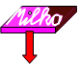 | 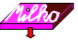
Aber: Es ist doch genau dieselbe Schokoladentafel, dieselbe Masse?!?
Was ist gleich geblieben?

Die Masse ist gleich geblieben.

Die Masse gibt an, wie _________ oder _________
und wie träge ein Körper ist.

Das Formelzeichen ist:

Die Einheit ist:
Wie heißt das Messgerät zum Messen der Masse:_________
Merke:
Die Einheit ein Kilogramm der Masse ist eine Basiseinheit des Internationalen Einheitensystems (SI).
Vielfache bzw. Teile der Einheit 1 kg sind eine Tonne (1 t), ein Gramm (1 g) und ein Milligramm (1 mg):
1 t = 1 000 kg = 1 000 000 g
1 kg = 1 000 g = 1 000 000 mg
1 g = 1 000 mg
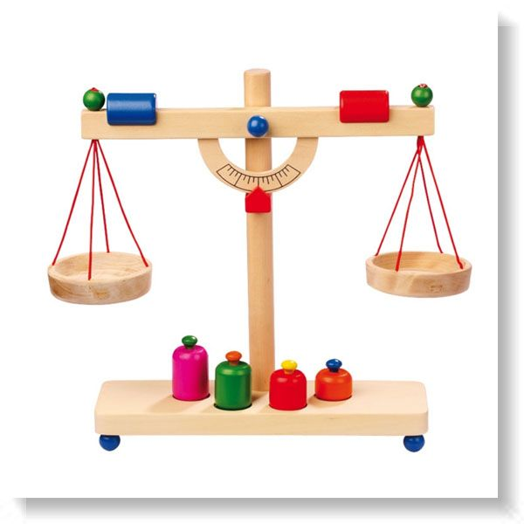
Umgangssprachlich wird leider nicht zwischen Masse und Gewicht unterschieden:
Man sagt z.B. "Mein Gewicht beträgt 40 kg."
Die Einheit "kg" ist aber die Masseneinheit, nicht die Einheit des ortsabhängigen Gewichtes. Man müsste also sagen: "Meine Masse beträgt 40 kg." oder:
"Mein Gewicht beträgt etwa 400 Newton". Aber wer macht das schon...

Die Gewichtskraft eines Körpers

Jeder Körper wird von der Erde angezogen. Schwebt dieser frei im Raum, so fällt er mit
zunehmender Geschwindigkeit auf die Erde. Das geschieht so lange, bis er durch etwas
aufgehalten wird. Dies kann zum Beispiel der Erdboden sein, aber auch etwas völlig anderes.
Beim Aufprall wird der Erdboden verformt. Es findet also eine Bewegungsänderung und eine Verformung statt. Es ist also eine Kraft im Spiel. Diese Kraft hateinen Namen, den du dir merken solltest: Man spricht von der Gewichtskraft eines Körpers.
Merke
Die Gewichtskraft ist annähernd die Kraft, mit der ein Körper von der Erde angezogen
wird. Das Formelzeichen ist FG und sie wird wie alle Kräfte in Newton gemessen. Die Gewichtskraft ist immer zum Erdmittelpunkt gerichtet.

„Chef, ich dachte immer, das sei die Erdanziehungskraft die dafür sorgt,
dass die Körper auf die Erde fallen!“

„Stimmt! Aber die Erdanziehungskraft (auch Gravitationskraft oder Schwerkraft der
Erde genannt) ist die Ursache für die Gewichtskraft!“

Stellt sich nun die Frage, wie man die Gewichtskraft berechnet. Die Antwort ist eigentlich recht einfach: Die Gewichtskraft ist das Produkt aus Masse multipliziert mit der Erdbeschleunigung.
Die Masse ist eine Angabe in kg und ist überall gleich, egal ob auf der Erde oder dem Mond. Die Beschleunigung hingegen ist Ortsabhängig. Wenn ihr auf einem Berg seid, müsst ihr eine andere Beschleunigung ansetzen, als auf auf der Meeresoberfläche oder auf dem Mond.

Was ist die Gewichtskraft?

Formelzeichen:

Einheit

Messgerät:

Gewichtskraft berechnen
Im nun Folgenden möchten wir die Gewichtskraft berechnen. Dabei werfen wir einen Blick auf die Gewichtskraft von Gegenständen auf der Erde, wie auch auf dem Mond.
Formel: Gewichtskraft Erde
G = m · g
- "G" ist die Gewichtskraft in Newton [ N ]
- "m" ist die Masse des Körpers in Kilogramm [ kg ]
- "g" ist die Erdbeschleunigung in Meter pro Sekunde-Quadrat [ m/s² ]
Bei der Berechnung der Gewichtskraft wird in der Regel g = 9,81 m/s² gesetzt. Unser Beispiel zeigt eine Berechnung der Gewichtskraft auf der Erde.

Beispiel: Gewichtskraft Erde
Ein Körper mit der Masse 12kg liegt auf dem Boden der Erde. Welche Gewichtskraft übt er aus?
G = m x g
m = 12kg g = 9,81 m/s²
Lösung:
Die Berechnung sieht ganz einfach aus: G = 12kg · 9,81m/s².
Dadurch ergibt sich G = 117,72 N.

Formel: Gewichtskraft Mond
- G_{MOND} = m · a_{MOND}
- "G_{MOND}" ist die Gewichtskraft auf dem Mond in Newton [ N ]
- "m" ist die Masse des Körpers in Kilogramm [ kg ]
- "a_{MOND}" ist die Mondbeschleunigung in Meter pro Sekunde-Quadrat [ m/s² ]
Bei der Berechnung der Gewichtskraft auf dem Mond wird in der Regel a_{MOND} = 1,62 m/s² gesetzt. Unser Beispiel zeigt euch eine Berechnung der Gewichtskraft auf dem Mond.
Beispiel: Gewichtskraft Mond
Ein Körper mit der Masse 12kg liegt auf dem Boden des Mondes. Welche Gewichtskraft übt er aus? Lösung: Die Berechnung sieht ganz einfach aus: G_{MOND} = 12kg · 1,62m/s². Dadurch ergibt sich G_{MOND} = 19,44 N.

Aufgabe:

- Wie berechnet man die Gewichtskraft auf der Erde?
- Ein Körper mit der Masse 20kg liegt auf dem Boden der Erde(a=9,81m/s² ) . Welche Gewichtskraft übt er aus?
- Wie berechnet man die Gewichtskraft auf dem Mond (a=1,62m/s² )
- Ein Körper mit der Masse 20kg liegt auf dem Boden des Mondes (g=1,62 m/s² ) . Welche Gewichtskraft übt er aus?

Krafteinheit
1. Merke

Die Kraft hat als Formelzeichen den Buchstaben F. (F = Kraft -- engl.: Force)

Die Einheit ist: 1 NEWTON = 1 N [F] = 1 N

Was ist 1 Netwon?

Definition: Ein Körper der Masse 102g übt auf der Erde die Gewichtskraft G = 1 N aus.
Erde | Mond
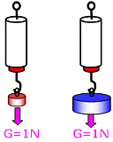
Problem: Diese Definition ist ortsabhängig.
Auf dem Mond zum Beispiel übt ein Körper der Masse 613g die Gewichtskraft G = 1 N aus!

Es beschleunigt einen Körper in definierter Weise.
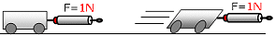
- Der Wagen soll die Masse 1Kg haben
- Er soll auf die Geschwindigkeit 1m/s
- Dies soll in 1Sekunde geschehen
Merke:
1 N ist die Gewichtskraft F, die man braucht um einen Körper der Masse m = 1 Kg in der Zeit t = 1 s auf die Geschwindigkeit v = 1 m/s zu beschleunigen.

Der Kraftpfeil
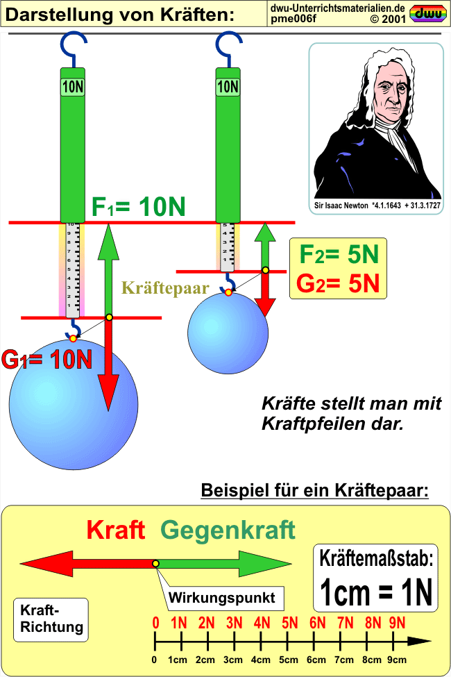

Darstellung von Kräften

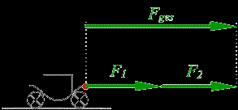

Kräfte stellen wir durch Pfeile dar: Der Pfeilanfang stellt den Angriffspunkt der Kraft dar.
Die Pfeillänge gibt den Betrag der Kraft an.
Die Pfeilspitze zeigt an, in welche Richtung die Kraft wirkt.
Wirken mehrere Kräfte (F1, F2, ...) auf einen Körper, ergibt sich die resultierende Kraft (Fres) als Verkettung der einzelnen Kräfte.

Die Wirkung einer Kraft hängt ab
- vom Betrag (der Stärke) der Kraft
- von der Kraftrichtung
- vom Angriffspunkt der Kraft

Schaut euch bitte folgende Animation auf folgender Seite im Internet an: http://www.zum.de/dwu/umapme.htm
apme007 Addition zweier Kräfte Kräfteaddition beim Ziehen eines Schiffs durch 2 Schlepper, Konstruktion und Erklärung dazu.

Mache zeichnerisch bitte je ein Beispiel für Kräfteaddition und Kräftesubtraktion:
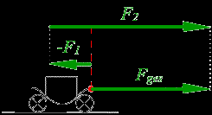

Truck 2

Seil / Stange / Rolle

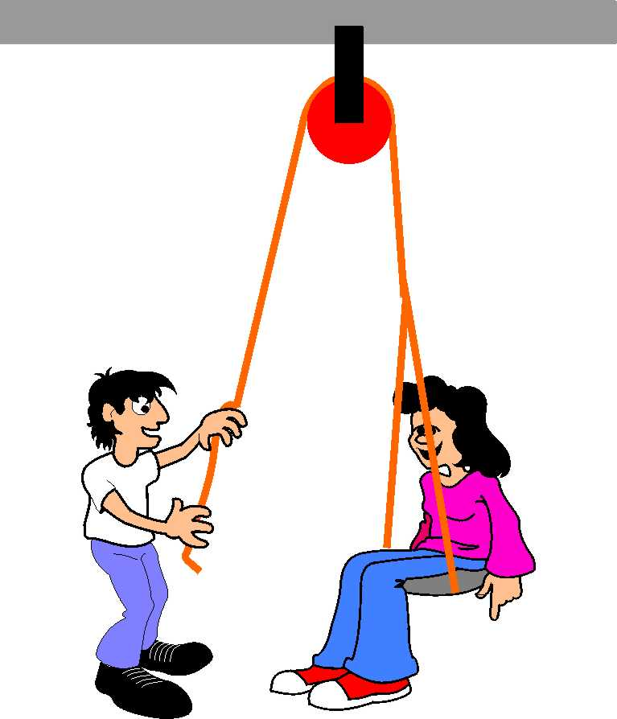
Wenn deine Muskelkräfte zum Heben schwerer Gegenstände und für andere anstrengende Arbeiten nicht ausreichen, oder wenn die Gegenstände, die du heben möchtest, weit weg sind, dann können dir oft einfache Maschinen aus Seilen, Stangen oder Rollen helfen. Wie dies möglich ist, erfährst du, wenn du dich mit diesem Arbeitsblatt beschäftigst.

Beantworte bitte die folgenden Fragen und löse dann die Aufgaben in deine Mappe.

Wie helfen dir Seile, Ketten und Stangen oder anders gefragt, welche Kräfte übertragen sie?

Seile und Ketten _______________________________________________________________

Stangen übertragen _______________________________________________________________

Der Betrag der __________________ ändert sich nicht.

Feste Rolle lose Rolle

Welche Vorteile bieten feste und lose Rolle?
Hebe das Gewicht (die Last) auf zwei Arten:
1. mit der festen Rolle,
2. mit der losen Rolle
Miss dabei die Gewichtskraft der Last (FL) und die zum Heben nötige Zugkraft (FZ).

Was sind feste und lose Rollen, und wie können sie dir helfen?

Als feste Rollen bezeichnet man ___________________________________________________

Als lose Rollen bezeichnet man

_____________________________________________________

Feste Rollen ________________ die Richtung von Kräften.
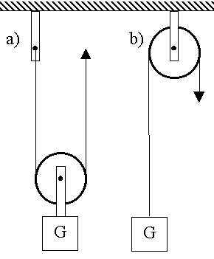
Lose Rollen ________________ Kraft.

Formel für eine lose Rolle:

$$F_{\text{Zug}}=$$

Flaschenzug

Was versteht man unter einem Flaschenzug?
_________________________________________________________________________________________
_________________________________________________________________________________________
Je größer die Anzahl der _________________________ desto mehr Kraft ___________________________ desto länger ______________________

Formel für den Flaschenzug: $F_{\text{Zug}}=$

Löse bitte folgende Aufgaben auf der Seite im Internet: http://www.zum.de/dwu/umapme.htm
hppme24 Flaschenzug Bildschirm-Übung zum Flaschenzug
Füge bitte einen Screenshot von der Übung in die Präsentation ein

Hebel

1. Informiere dich über die Zusammenhänge zwischen Kräften und Kraftarmen an einem zweiseitigen Hebel

Wann ist der Hebel im Gleichgewicht

Messung  Nr. | F₁ in N | l₁ in cm | F₁ · l₁ in  N · cm | F₂ in N | l₂ in cm | F₁ · l₁ in  N · cm
1 | 50 | 20 |  | 100
2 | 100 | 20 |  | 200
3 | 150 | 20 |  | 300
4 | 200 | 20 |  | 400

b) Vergleiche die Produkte F₁ · l₁ und F₂ · l₂! Formuliere das Ergebnis in Worten und als Gleichung!

2. Wie lautet das Hebelgesetz? Zeichne die Größen in die Skizze ein!

3. Die Hebel sollen sich im Gleichgewicht befinden. Ergänze die in den Tabellen fehlenden Werte! Prüfe experimentell, ob deine Überlegungen richtig sind!

 | F₁ | l₁ | F₂ | l₂ |  |  | F₁ | l₁ | F₂ | l₂
a) | 2 N | 3 cm |  | 6 cm |  | a) | 3 N | 6 cm |  | 12 cm
b) | 4 N | 4 cm | 8 N |  |  | b) | 2 N | 1 cm |  | 4 cm
c) |  | 6 cm | 18 N | 2 cm |  | c) |  | 2,5 cm | 10 N | 1 cm
d) | 4 N |  | 2 N | 8 cm |  | d) | 3 N |  | 6 N | 2 cm

3. Löse bitte folgende Aufgaben auf der Seite im Internet: http://www.zum.de/dwu/umapme.htm

hppme21 Hebelgesetz Bildschirm-Übung zum Hebelgesetz

4. Rechne diese Aufgaben:

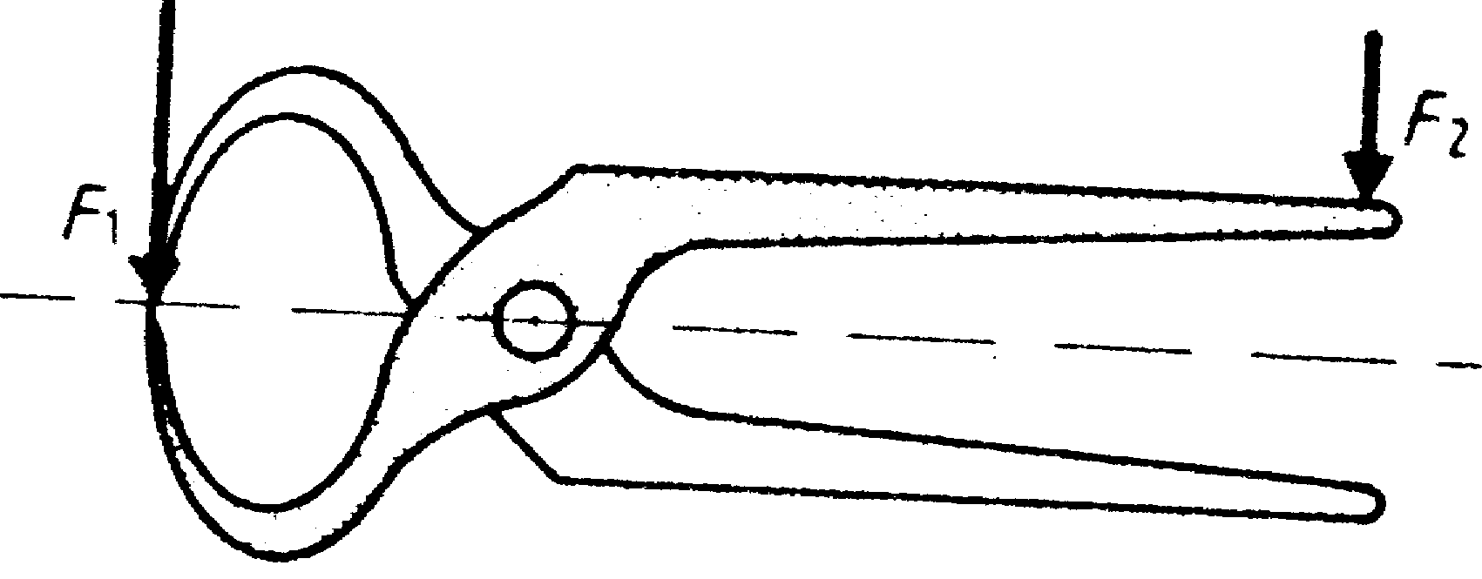

Die Hebelarme der Zange sind 3cm und 9cm. Fritz kann eine Handkraft von 150N aufwenden. Wie groß sind die Kräfte am Zangenmaul?
Bei dieser Karre beträgt der Abstand von der Last bis zum Drehpunkt am Rad 0,3m. Die kraft kann im Abstand von 1,2m vom Rad angreifen. Wie groß muss die Kraft sein, wenn die Last 80 kg beträgt?

Schiefe Ebenen
Was bringt die schiefe Ebene?

Antwort : _________________________________________________________________

